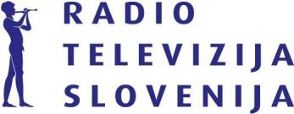 

# RTV Slovenija

Kolodvorska 2

1000 Ljubljana

**Izjava o prenosu avtorske in sorodnih pravic na RTV Slovenija in uporabi posnetkov in/ ali fotografij**

Spodaj podpisan/-a ________(ime in priimek zakonitega zastopnika/ce otroka), davčna številka: ________________________dovoljujem sodelovanje otroka: ___________(ime in priimek otroka)

na snemanjih za sezono oddaje Male sive celice, v letih 2025 in 2026in se strinjam, da bodo posnetki in/ali fotografije otroka uporabljeni za namen produkcije, promocije in javne priobčitve oddaje Male sive celice RTV Slovenija.

V kolikor bo otrok med snemanjem ustvaril oziroma izvedel kakršnokoli delo, ki vsebuje vse elemente avtorskega oziroma izvajalskega dela po zakonu, ki ureja avtorske in sorodne pravice, se na podlagi te izjave šteje, da so vse materialne avtorske pravice oz. pravice izvajalcev, prenesene na RTV Slovenija. Podpisani se strinjam, da lahko RTV Slovenija s posnetkom takšne oddaje razpolaga brez krajevnih in časovnih omejitev, s pravico do nadaljnjega prenosa pravic in s pravico do predelave oz. AV priredbe posnetka oddaje.

# Datum: _________________________

Podpis nosilca starševske odgovornosti: